UNIVERSIDAD / FACULTAD DE INGENIERÍA EN SISTEMAS Y CIENCIAS DE LA COMPUTACIÓN
ESCUELA DE INGENIERÍA EN CIENCIAS Y SISTEMAS
DOCUMENTACIÓN TÉCNICA Y ENTREGA FINAL DE PROYECTO
SISTEMA DE INVENTARIOS KARDEX DIGITAL v3.2.0 CORPORATIVA
Plataforma Multi-Bodega de Trazabilidad Transaccional, Control de Stock Mínimo, Auditoría por Roles y Reportes Ejecutivos PDF
Campo Institucional | Información Oficial del Proyecto
Curso: | [Nombre del Curso — Ej. Programación / Estructura de Datos / Análisis y Diseño de Sistemas]
Nombre Completo del Estudiante: | Williams Sequén (Correo institucional: SEQUENW7@GMAIL.COM)
Número de Carné: | [Ingresar Número de Carné]
Nombre del Proyecto: | Sistema de Inventarios Kardex Digital (Control Logístico y Contable Multi-Bodega)
Variante del Proyecto: | Variante Kardex Digital con Control de Existencias Multi-Bodega, Regla de Reserva de Stock Mínimo y Circuito de Auditoría
Catedrático / Docente: | [Ingresar Nombre del Catedrático(a)]
Tecnologías Principales: | Python 3.13, CustomTkinter 6.0, SQLAlchemy 2.0 ORM, Microsoft SQL Server (pyodbc), ReportLab 5.0, Matplotlib 3.10
Fecha de Entrega Final: | 08 de noviembre de 2026

Guatemala, noviembre de 2026

1. ÍNDICE GENERAL DE CONTENIDOS
A continuación se presenta la estructura detallada del informe técnico final del Sistema de Inventarios Kardex Digital:
Apartado | Título de la Sección / Subsección | Referencia
Sección 1 | Índice General de Contenidos | Pág. 2
Sección 2 | Introducción General | Pág. 3
Sección 3 | Descripción del Problema | Pág. 3
Sección 4 | Alcance Final del Sistema | Pág. 4
Sección 5 | Requerimientos Funcionales, Reglas del Sistema y Correcciones de Entregas Anteriores | Pág. 5
5.1 | Requerimientos Funcionales (RF-01 a RF-10) | Pág. 5
5.2 | Reglas de Negocio y Seguridad Transaccional (RN-01 a RN-07) | Pág. 6
5.3 | Bitácora de Correcciones y Mejoras respecto a Entregas Anteriores | Pág. 7
Sección 6 | Diagramas de Flujo y Pseudocódigo Actualizados (Coherentes con el Programa Final) | Pág. 8
6.1 | Diagrama de Flujo 1: Registro de Movimientos, Traslados y Reglas de Stock Mínimo | Pág. 8
6.2 | Diagrama de Flujo 2: Autenticación, Roles, Aprobaciones y Arquitectura MVC | Pág. 9
6.3 | Pseudocódigo Estructurado de los Algoritmos Centrales del Sistema | Pág. 10
Sección 7 | Estructuras de Datos, Funciones Principales y Algoritmos de Búsqueda y Ordenamiento | Pág. 12
7.1 | Modelo Relacional (12 Tablas en SQL Server) y Estructuras en Memoria | Pág. 12
7.2 | Catálogo de Funciones Principales por Módulo (Controladores y Vistas) | Pág. 13
7.3 | Algoritmos de Búsqueda y Filtrado Predictivo Implementados | Pág. 14
7.4 | Algoritmos de Ordenamiento (Timsort en Memoria y ORDER BY Relacional) | Pág. 15
Sección 8 | Matriz de Pruebas Exhaustiva (Casos Normales, Límites y Errores) | Pág. 16
8.1 | Casos de Prueba Normales (Operación Estándar) | Pág. 16
8.2 | Casos de Prueba en el Límite (Frontera de Stock Mínimo y Capacidad) | Pág. 17
8.3 | Casos de Prueba de Error y Excepción (Bloqueos de Seguridad y Rollback) | Pág. 18
Sección 9 | Conclusiones, Dificultades Encontradas, Decisiones de Diseño y Mejoras Futuras | Pág. 19
Sección 10 | Enlaces Oficiales de Entrega (Video Demostrativo y Repositorio en GitHub) | Pág. 21

2. INTRODUCCIÓN
El control de inventarios constituye uno de los pilares críticos en la gestión logística, operativa y financiera de cualquier organización moderna, especialmente en empresas comercializadoras y administradoras de infraestructura tecnológica. La ausencia de trazabilidad sobre las entradas, salidas, devoluciones, traslados entre sucursales y ajustes de existencias genera pérdidas económicas por desabasto (quiebres de stock), sobrealmacenamiento, diferencias en conteos físicos y falta de auditoría sobre quién autoriza cada movimiento.
El presente documento técnico describe el diseño, arquitectura, implementación, validación y entrega final del proyecto denominado «Sistema de Inventarios Kardex Digital v3.2.0 Corporativa». La solución fue desarrollada en el lenguaje de programación Python utilizando una arquitectura desacoplada Modelo-Vista-Controlador (MVC), interfaz gráfica moderna de escritorio con CustomTkinter y Matplotlib, persistencia relacional transaccional en Microsoft SQL Server mediante el ORM SQLAlchemy y generación de documentos oficiales imprimibles en formato PDF mediante ReportLab.
En su versión final, el software integra un motor matemático de validación en tiempo real que protege el inventario físico mediante dos reglas inquebrantables: el bloqueo por stock físico insuficiente y el bloqueo por reserva obligatoria de Stock Mínimo, garantizando que ninguna salida, ajuste negativo o traslado entre bodegas comprometa las existencias de seguridad de la institución.

3. DESCRIPCIÓN DEL PROBLEMA
En la gestión tradicional de almacenes tecnológicos y sucursales operativas se identificaron cinco problemáticas centrales que motivaron el desarrollo del Sistema de Inventarios Kardex Digital:
• 1. Descuadres de inventario y pérdida de trazabilidad histórica: El uso de hojas de cálculo aisladas o registros manuales impide conocer con exactitud el Saldo Anterior y el Saldo Nuevo antes y después de cada transacción, dificultando la reconstrucción contable del libro mayor Kardex.
• 2. Quiebres de stock por ausencia de reserva mínima obligatoria: En los sistemas convencionales, los operadores pueden retirar la totalidad de las unidades de un producto crítico sin que el sistema impida perforar el umbral de seguridad (Stock Mínimo), dejando a la organización sin reserva operativa para atender emergencias.
• 3. Inconsistencias en traslados entre bodegas: Cuando se transfiere mercadería desde una Bodega Central hacia una Bodega Sucursal de manera no atómica, ocurren errores donde se descuenta del origen sin acreditar el destino (o viceversa), o se trasladan unidades que dejan desprotegida la bodega de origen.
• 4. Falta de segregación de funciones y auditoría por roles: Cuando todos los usuarios poseen los mismos privilegios, cualquier operador puede aplicar ajustes negativos o dar de baja productos sin la revisión ni aprobación formal de un Administrador, vulnerando el control interno.
• 5. Carencia de reportes ejecutivos formales e indicadores en vivo: La gerencia requiere visualizar en tiempo real qué productos están en estado Óptimo, Stock Bajo o Agotado (semaforización viva) y exportar reportes PDF foliados con firma de usuario, rol, fecha y hora exacta de emisión.

4. ALCANCE FINAL DEL SISTEMA
El alcance final del Sistema de Inventarios Kardex Digital v3.2.0 abarca el ciclo completo de gestión de inventarios multi-bodega desde la autenticación segura hasta la emisión de reportes auditables en PDF:
• Módulo de Autenticación Inteligente y Control de Roles (RBAC): Soporta inicio de sesión contra Microsoft SQL Server por correo electrónico, nombre completo, primer nombre o alias, con tres niveles de acceso estrictamente diferenciados: Administrador (ID_ROL = 1), Encargado de Bodega (ID_ROL = 2) y Consulta / Supervisión (ID_ROL = 3), además de un modo autónomo de contingencia offline.
• Panel de Control Ejecutivo (Command Center Dashboard): Interfaz en 3 columnas asimétricas con perfil del operador activo, accesos rápidos contextuales según el rol, indicadores KPI en vivo (productos activos, bodegas operativas, movimientos del día y alertas críticas), gráfico estadístico horizontal en Matplotlib con el Top 5 de productos de mayor rotación/existencia y feed cronológico en tiempo real.
• Tablero General de Existencias y Semaforización Viva: Tabla interactiva paginada (8 ítems por página) con buscador predictivo en vivo, filtros combinables por bodega y estado semafórico (Óptimo en verde, Bajo en amarillo/ámbar, Agotado en rojo), ordenamiento dinámico ascendente/descendente por cualquier columna y modal de ficha técnica.
• Motor Transaccional de Movimientos, Traslados y Simulación en Vivo: Registro de Entradas, Salidas, Devoluciones, Traslados entre Bodegas (Origen -> Destino) y Solicitudes de Ajuste (+ / -), acompañado de un Monitor Lateral de Seguridad que calcula en vivo la existencia física, el Stock Mínimo y el máximo disponible para retirar o trasladar.
• Estudio Administrativo Split-Pane y Mesa de Aprobaciones: Gestión CRUD de Usuarios con vista previa de credencial, administración del Catálogo Maestro de Productos (con auto-inicialización de existencias en 0.0 en todas las bodegas activas) y bandeja de auditoría para que el Administrador apruebe o rechace con justificación las solicitudes de los encargados.
• Motor Corporativo de Exportación PDF (6 Reportes Oficiales): Generación automatizada con ReportLab de: (1) Catálogo General de Productos, (2) Directorio e Inventario por Bodegas, (3) Alerta Crítica de Stock Bajo y Agotado, (4) Bitácora Diaria de Movimientos (Hoy), (5) Balance de Movimientos de los Últimos 7 Días y (6) Reporte Oficial de Existencias e Inventario Físico Kardex.

5. REQUERIMIENTOS FUNCIONALES, REGLAS DEL SISTEMA Y CORRECCIONES

5.1 Requerimientos Funcionales (RF)
Código | Nombre del Requerimiento | Descripción Funcional Detallada | Estado Final
RF-01 | Autenticación y Sesiones por Rol | El sistema debe autenticar usuarios activos validando credenciales en SQL Server (o contingencia offline) y cargar permisos diferenciados para Administrador, Encargado de Bodega y Consultas. | Completado (100%)
RF-02 | Dashboard Analítico y KPIs | El sistema debe mostrar en tiempo real el total de productos activos, bodegas operativas, alertas de stock, movimientos del día, gráfico Matplotlib Top 5 y feed de actividad reciente. | Completado (100%)
RF-03 | Consulta Paginada y Semaforización | El sistema debe listar las existencias por producto y bodega categorizando automáticamente cada ítem en estado Óptimo (Stock > Mínimo), Bajo (0 < Stock <= Mínimo) o Agotado (Stock <= 0). | Completado (100%)
RF-04 | Búsqueda, Filtrado y Ordenamiento | El usuario debe poder buscar en tiempo real por código SKU, descripción o bodega, filtrar por almacén o estado semafórico y ordenar ascendente/descendentemente por cualquier columna. | Completado (100%)
RF-05 | Registro de Entradas, Salidas y Devoluciones | El sistema debe registrar movimientos con folio único autogenerado (MOV-YYYYMMDDHHMMSS-NNN), documento de referencia, costo unitario y cálculo exacto de Saldo Anterior y Saldo Nuevo. | Completado (100%)
RF-06 | Traslados Atómicos entre Bodegas | El sistema debe permitir trasladar unidades desde una Bodega de Origen hacia una Bodega de Destino diferente, descontando del origen y acreditando en el destino dentro de una misma transacción ACID. | Completado (100%)
RF-07 | Validación de Stock Físico y Stock Mínimo | El sistema debe bloquear cualquier salida, ajuste negativo o traslado que supere el stock físico actual o que deje la bodega afectada con una existencia inferior al Stock Mínimo configurado. | Completado (100%)
RF-08 | Circuito de Solicitud y Aprobación de Ajustes | Las operaciones registradas por el Encargado de Bodega deben guardarse en estado PENDIENTE sin alterar el stock físico hasta que el Administrador las apruebe o rechace en la bandeja de auditoría. | Completado (100%)
RF-09 | Administración de Usuarios y Catálogo Maestro | El Administrador debe poder crear, editar y activar/desactivar usuarios y productos. Al crear un producto nuevo, el sistema debe inicializar su existencia en 0.0 en todas las bodegas activas. | Completado (100%)
RF-10 | Exportación de 6 Reportes Ejecutivos en PDF | El sistema debe generar y abrir documentos PDF corporativos con encabezado institucional, tabla estilizada, totales KPI y firma del operador activo utilizando la biblioteca ReportLab. | Completado (100%)

5.2 Reglas del Sistema y Gobernanza de Inventario (RN)
El núcleo algorítmico del sistema (implementado en controllers/kardex_ctrl.py y controllers/admin_ctrl.py) hace cumplir las siguientes reglas de negocio de forma estricta tanto en la interfaz gráfica como en la capa transaccional:
Regla | Nombre de la Regla de Negocio | Especificación Matemática y Comportamiento Transaccional
RN-01 | Bloqueo por Stock Físico Insuficiente (Condición 1) | En toda operación que reste inventario (Salida, Ajuste Negativo o Traslado en bodega origen), se verifica: Cantidad_Solicitada <= Stock_Actual. Ejemplo: Si hay 10 artículos en bodega y se solicitan 15, la transacción se bloquea inmediatamente con ValueError y rollback.
RN-02 | Protección de Reserva de Stock Mínimo (Condición 2) | Toda salida, ajuste negativo o traslado debe conservar en la bodega afectada al menos el Stock Mínimo del producto: (Stock_Actual - Cantidad_Solicitada) >= Stock_Minimo. Ejemplo: Si hay 15 unidades, el Stock Mínimo es 5 y se solicitan 12, quedarían 3 (< 5); el sistema bloquea la operación e informa que el máximo disponible para retirar/trasladar es 10 unidades.
RN-03 | Fórmula de Disponibilidad Real de Retiro | El máximo disponible para retiro o traslado se calcula mediante la función matemática: Disponible_Retiro = max(0.0, Stock_Actual - Stock_Minimo). Si Stock_Actual <= Stock_Minimo, la disponibilidad de retiro es exactamente 0.0 unidades.
RN-04 | Integridad de Traslados Multi-Bodega | Un traslado requiere obligatoriamente Bodega_Origen != NULL, Bodega_Destino != NULL y Bodega_Origen != Bodega_Destino. Evalúa RN-01 y RN-02 sobre la bodega de origen antes de descontar en origen y sumar en destino.
RN-05 | Segregación de Roles y Estado Inicial | Si el usuario activo tiene rol ADMINISTRADOR (ID_ROL = 1), el movimiento nace en estado 'APROBADO' y actualiza EXISTENCIAS_BODEGAS de inmediato. Si es ENCARGADO DE BODEGA (ID_ROL = 2), nace en estado 'PENDIENTE' y no modifica el stock físico hasta ser autorizado.
RN-06 | Doble Verificación en Aprobación Administrativa | Cuando el Administrador aprueba una solicitud pendiente en aprobar_ajuste(), el sistema vuelve a evaluar RN-01 y RN-02 contra el stock físico vigente en ese instante para impedir saldos negativos o violación del mínimo por operaciones concurrentes.
RN-07 | Inmutabilidad y Fotografía Histórica del Kardex | Los movimientos registrados nunca se eliminan físicamente (DELETE). Cada partida en DETALLE_KARDEX almacena SALDO_ANTERIOR, CANTIDAD, COSTO_UNITARIO, COSTO_TOTAL y SALDO_NUEVO, garantizando auditoría contable completa.

5.3 Correcciones y Mejoras Implementadas respecto a Entregas Anteriores
En cumplimiento con las observaciones de revisión técnica y la evolución del proyecto hacia su versión final v3.2.0, se ejecutaron las siguientes correcciones y ampliaciones de código (más de 1,100 líneas actualizadas en 9 archivos clave):
Área Corregida | Situación en Entregas Anteriores | Solución Implementada en la Versión Final v3.2.0
1. Regla de Reserva de Stock Mínimo | En la versión inicial solo se validaba que el stock no quedara negativo (Stock_Actual >= Cantidad), permitiendo vaciar la bodega a 0 aunque existiera un Stock Mínimo configurado. | Se programó la función obtener_seguridad_stock() y la Condición 2 en registrar_movimiento() y aprobar_ajuste(), bloqueando toda operación donde (Stock_Actual - Cantidad) < Stock_Minimo.
2. Módulo Completo de Traslados entre Bodegas | En entregas previas solo se operaban entradas, salidas y ajustes sobre una única bodega por transacción, sin soporte operativo para transferencias entre sucursales. | Se incorporó el tipo de movimiento TRASLADO (EFECTO_STOCK = 0), el selector dinámico de Bodega Destino en movimiento_view.py y la lógica atómica Origen -> Destino en kardex_ctrl.py y admin_ctrl.py.
3. Monitor de Seguridad y Simulación en Vivo | El formulario de captura mostraba únicamente el stock actual como texto estático y los errores solo se descubrían al presionar el botón Guardar. | Se rediseñó views/forms/movimiento_view.py (805 líneas) integrando un panel lateral de Seguridad de Stock y el método _validar_en_vivo() conectado a <KeyRelease> que simula el saldo resultante en tiempo real.
4. Segregación Estricta por Roles (Admin, Encargado, Consultas) | Existían accesos cruzados donde perfiles no administrativos podían visualizar opciones de control maestro o impactar existencias sin revisión. | Se perfeccionaron los predicados is_admin_role(), is_warehouse_manager_role() e is_consultas_role() en auth_ctrl.py, adaptando dinámicamente el Dock de navegación, las acciones rápidas y el circuito PENDIENTE -> APROBADO/RECHAZADO.
5. Estandarización de Base de Datos y Semillas SQL | Diferencias entre nombres de base de datos y datos de prueba iniciales dificultaban la evaluación inmediata en distintos entornos de SQL Server. | Se actualizaron Kardex_personal.sql y seed_data.sql con el catálogo tecnológico oficial, roles, permisos, motivos de excepción y cuentas preconfiguradas con respaldo de contingencia offline.

6. DIAGRAMAS DE FLUJO Y PSEUDOCÓDIGO ACTUALIZADOS
Los siguientes diagramas de flujo y bloques de pseudocódigo reflejan con exactitud la lógica programada en la versión final del sistema (archivos controllers/kardex_ctrl.py, controllers/auth_ctrl.py y controllers/admin_ctrl.py).

6.0 Diagrama de Flujo General del Proyecto (Vista Ejecutiva Integral)
Este diagrama sintetiza de forma clara y comprensible todas las funciones del sistema en una sola vista: inicio de sesión, validación de roles, los 3 módulos principales (A: Inventario y Reportes PDF, B: Movimientos/Traslados con Reglas de Stock Mínimo, y C: Administración y Mesa de Auditoría) y persistencia en SQL Server:
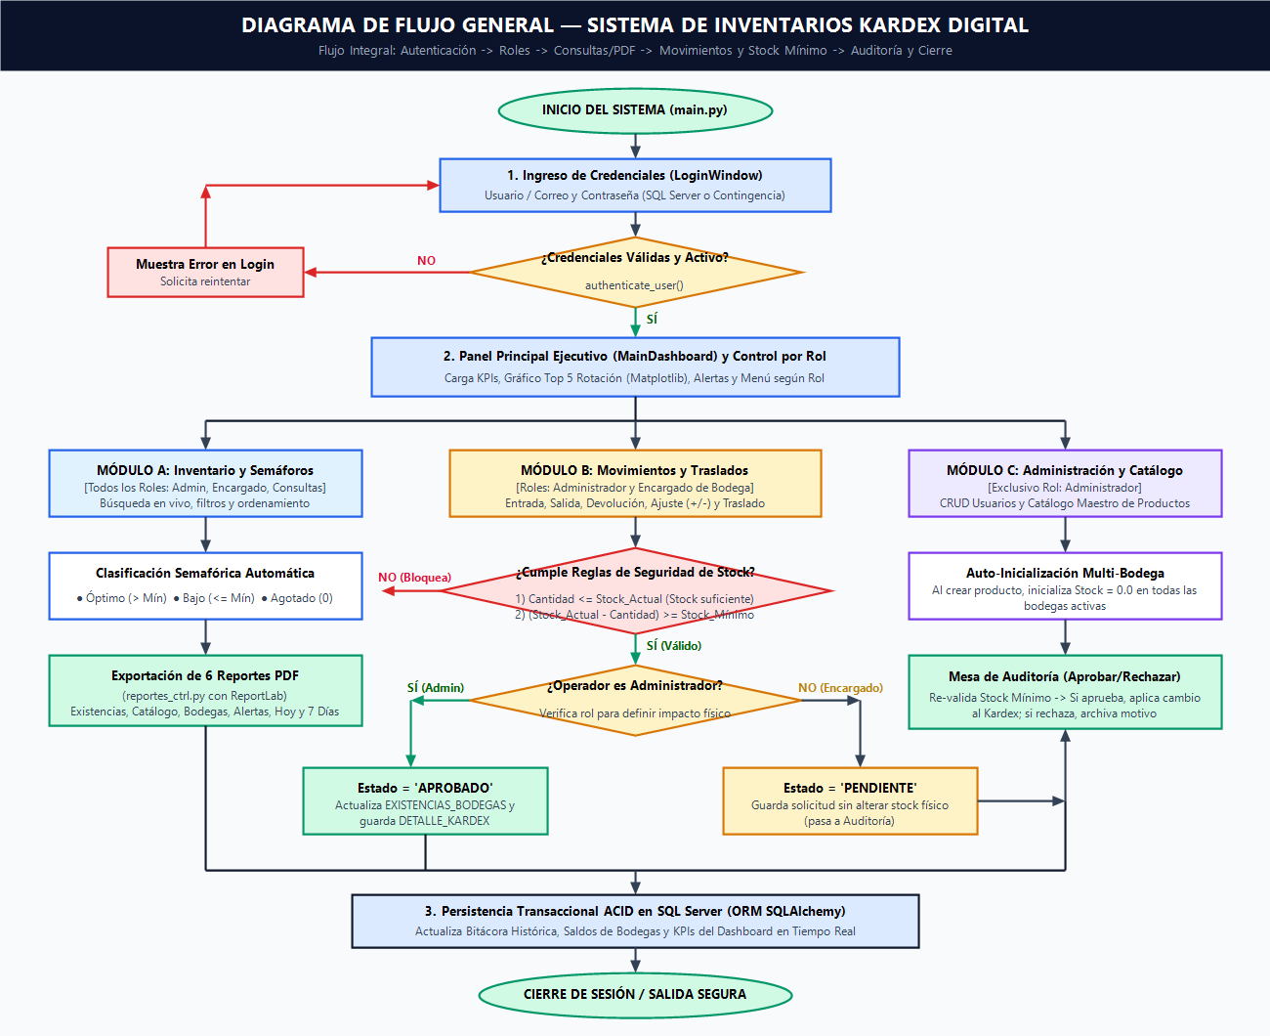
Figura 0. Diagrama de flujo general resumido del Sistema de Inventarios Kardex Digital con todas sus funciones.

6.1 Diagrama de Flujo 1: Registro Transaccional de Movimientos y Reglas de Stock Mínimo
Este diagrama modela el algoritmo completo de la función registrar_movimiento(), incluyendo la bifurcación por rol del operador, la validación de traslados entre bodegas y la doble barrera de seguridad (Condición 1: Stock Físico Suficiente y Condición 2: Reserva de Stock Mínimo):
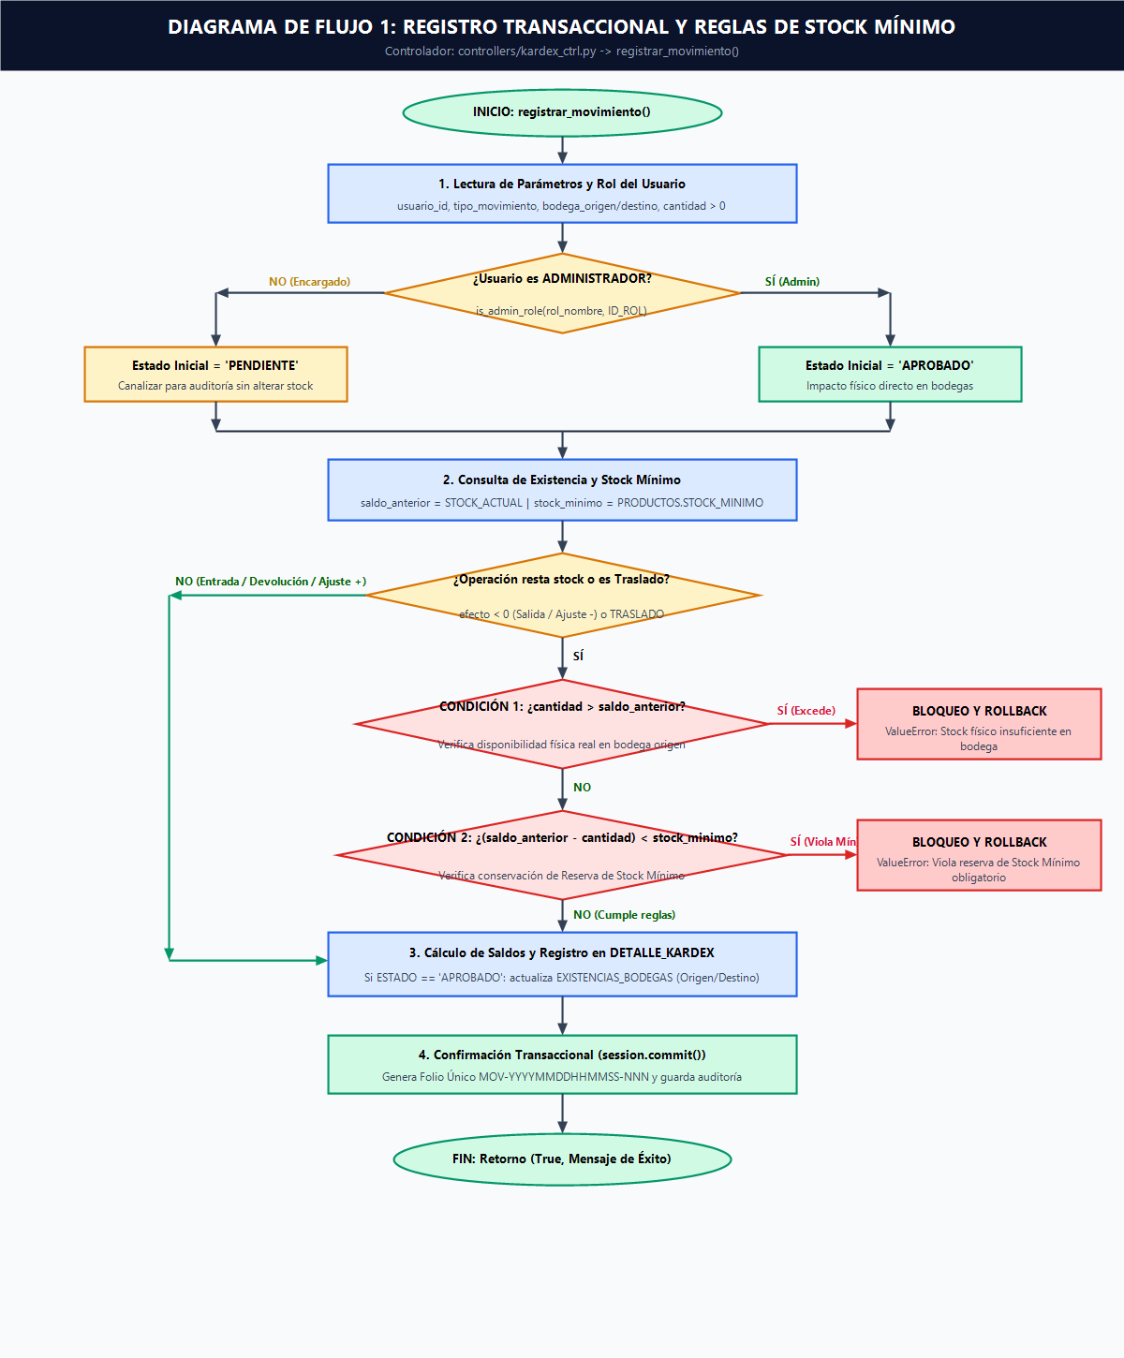
Figura 1. Diagrama de flujo actualizado del motor transaccional registrar_movimiento() en controllers/kardex_ctrl.py.

6.2 Diagrama de Flujo 2: Autenticación, Roles, Circuito de Aprobación y Arquitectura MVC
El segundo diagrama detalla el flujo de autenticación multi-criterio con contingencia offline (authenticate_user), el circuito de resolución administrativa de solicitudes pendientes (aprobar_ajuste / rechazar_ajuste) y la arquitectura en tres capas del proyecto:
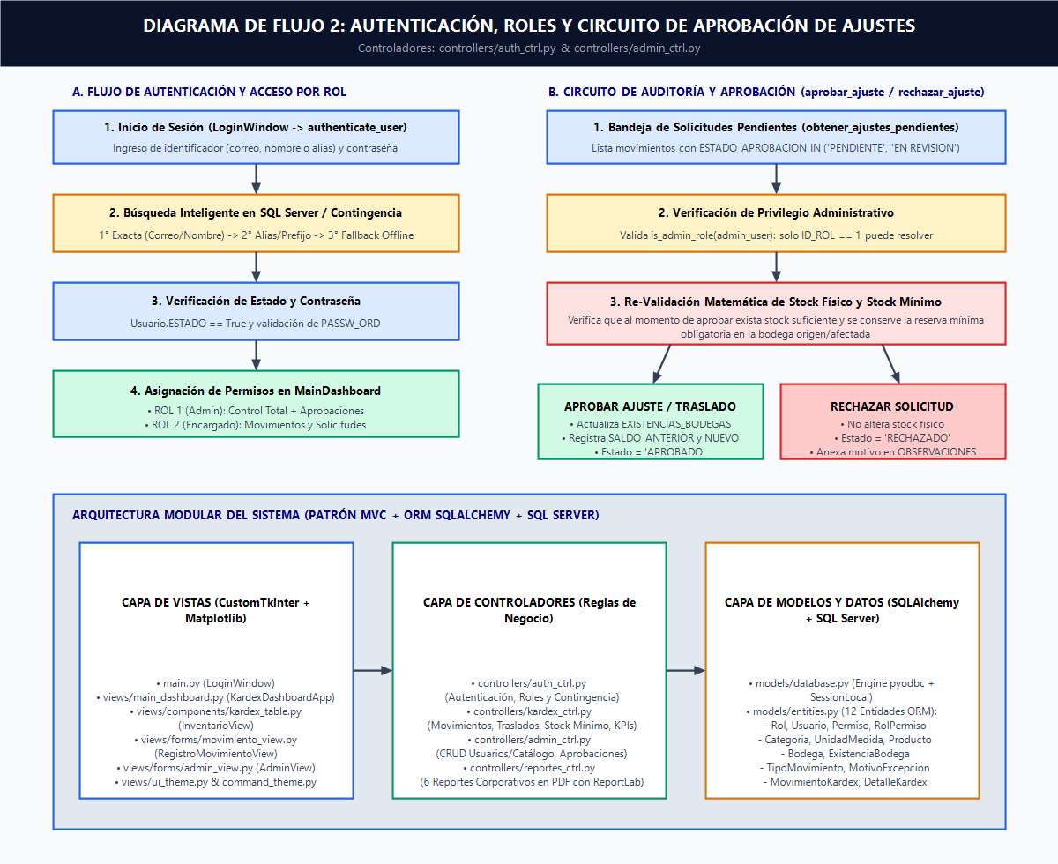
Figura 2. Diagrama de flujo de autenticación, aprobación administrativa de ajustes y arquitectura MVC + ORM del sistema.

6.3 Pseudocódigo Estructurado Actualizado (Coherente con el Programa Final)

A. Pseudocódigo de Registro de Movimientos y Traslados (registrar_movimiento)
ALGORITMO Registrar_Movimiento_Kardex
ENTRADA: usuario_id, tipo_movimiento_id, bodega_origen_id, bodega_destino_id, doc_ref, detalles_productos, motivo_id, observaciones
SALIDA: (booleano exito, cadena mensaje)
INICIO
sesion <- obtener_sesion_bd()
SI sesion == NULO ENTONCES RETORNAR (FALSO, 'Base de datos no disponible')
INTENTAR (BLOQUE TRANSACCIONAL ACID):
usuario <- sesion.buscar(Usuario, usuario_id)
es_admin <- Es_Rol_Administrador(usuario.rol.NOMBRE_ROL, usuario.ID_ROL)
tipo <- sesion.buscar(TipoMovimiento, tipo_movimiento_id)
efecto <- tipo.EFECTO_STOCK // +1 (Suma), -1 (Resta), 0 (Traslado)
es_traslado <- ('TRASLADO' EN tipo.NOMBRE_TIPO) O (efecto == 0)

SI NO es_admin ENTONCES
estado_inicial <- 'PENDIENTE' // Requiere autorización del Administrador
SINO
estado_inicial <- 'APROBADO' // Impacto inmediato en inventario físico
FIN SI

SI es_traslado ENTONCES
SI bodega_origen_id == NULO O bodega_destino_id == NULO ENTONCES
LANZAR_ERROR('Debe especificar bodega de origen y bodega de destino')
SI bodega_origen_id == bodega_destino_id ENTONCES
LANZAR_ERROR('La bodega de origen y destino no pueden ser la misma')
FIN SI

folio <- 'MOV-' + FECHA_HORA_ACTUAL('YYYYMMDDHHMMSS') + '-' + ALEATORIO(100, 999)
cabecera <- Nuevo MovimientoKardex(folio, tipo_movimiento_id, bodega_origen_id, bodega_destino_id, estado_inicial, ...)
sesion.agregar_y_flush(cabecera)

PARA CADA item EN detalles_productos HACER:
cantidad <- flotante(item.cantidad)
SI cantidad <= 0 ENTONCES LANZAR_ERROR('La cantidad debe ser mayor a 0')
producto <- sesion.buscar(Producto, item.id_producto)
stock_minimo <- flotante(producto.STOCK_MINIMO)

SI es_traslado ENTONCES:
ex_origen <- sesion.buscar_existencia(item.id_producto, bodega_origen_id)
saldo_ant_origen <- ex_origen.STOCK_ACTUAL
saldo_nuevo_origen <- saldo_ant_origen - cantidad

// CONDICIÓN 1: Existencia física suficiente en origen
SI cantidad > saldo_ant_origen ENTONCES
LANZAR_ERROR('Stock insuficiente en bodega de origen')
// CONDICIÓN 2: Reserva obligatoria de Stock Mínimo en origen
SI saldo_nuevo_origen < stock_minimo ENTONCES
disponible <- MAXIMO(0.0, saldo_ant_origen - stock_minimo)
LANZAR_ERROR('Viola Stock Mínimo. Máximo permitido: ' + disponible)

SI estado_inicial == 'APROBADO' ENTONCES:
ex_origen.STOCK_ACTUAL <- saldo_nuevo_origen
ex_destino <- sesion.buscar_o_crear_existencia(item.id_producto, bodega_destino_id)
ex_destino.STOCK_ACTUAL <- ex_destino.STOCK_ACTUAL + cantidad
FIN SI
sesion.agregar(Nuevo DetalleKardex(cabecera.ID, item.id_producto, cantidad, saldo_ant_origen, saldo_nuevo_origen))

SINO (Entrada, Salida, Devolución o Ajuste):
bodega_id <- bodega_origen_id SI (efecto < 0) SINO bodega_destino_id
existencia <- sesion.buscar_existencia(item.id_producto, bodega_id)
saldo_anterior <- existencia.STOCK_ACTUAL
saldo_nuevo <- saldo_anterior + (cantidad * efecto)

SI efecto < 0 ENTONCES:
SI cantidad > saldo_anterior ENTONCES
LANZAR_ERROR('Stock insuficiente en bodega afectada')
SI saldo_nuevo < stock_minimo ENTONCES
disponible <- MAXIMO(0.0, saldo_anterior - stock_minimo)
LANZAR_ERROR('Operación no permitida por condición de Stock Mínimo. Máximo: ' + disponible)
FIN SI

SI estado_inicial == 'APROBADO' ENTONCES:
existencia.STOCK_ACTUAL <- saldo_nuevo
FIN SI
sesion.agregar(Nuevo DetalleKardex(cabecera.ID, item.id_producto, cantidad, saldo_anterior, saldo_nuevo))
FIN SI
FIN PARA

sesion.commit()
RETORNAR (VERDADERO, 'Operación procesada correctamente')
CAPTURAR Error COMO err:
sesion.rollback()
RETORNAR (FALSO, err.mensaje)
FINALMENTE:
sesion.cerrar()
FIN ALGORITMO

B. Pseudocódigo de Verificación de Seguridad de Stock en Tiempo Real (obtener_seguridad_stock)
ALGORITMO Obtener_Seguridad_Stock
ENTRADA: id_producto, id_bodega
SALIDA: Diccionario {stock_actual, stock_minimo, disponible_retiro, estado, mensaje}
INICIO
producto <- sesion.buscar(Producto, id_producto)
existencia <- sesion.buscar_existencia(id_producto, id_bodega)
stock_minimo <- flotante(producto.STOCK_MINIMO)
stock_actual <- flotante(existencia.STOCK_ACTUAL)
disponible_retiro <- MAXIMO(0.0, stock_actual - stock_minimo)

SI stock_actual > stock_minimo ENTONCES
estado <- 'OPTIMO'
mensaje <- 'Stock saludable. Puedes retirar o trasladar hasta ' + disponible_retiro + ' unidades.'
SINO SI stock_actual == stock_minimo ENTONCES
estado <- 'MINIMO'
mensaje <- 'En límite de reserva. No se permiten salidas ni traslados.'
SINO
estado <- 'DEFICIT'
mensaje <- 'Déficit crítico: El stock actual está por debajo del mínimo.'
FIN SI
RETORNAR {stock_actual, stock_minimo, disponible_retiro, estado, mensaje}
FIN ALGORITMO

7. DESCRIPCIÓN DE LAS ESTRUCTURAS DE DATOS, FUNCIONES PRINCIPALES Y ALGORITMOS DE BÚSQUEDA Y ORDENAMIENTO

7.1 Estructuras de Datos Relacionales (ORM SQLAlchemy) y Estructuras en Memoria
El sistema combina un modelo relacional normalizado en Tercera Forma Normal (3FN) en Microsoft SQL Server (definido en Kardex_personal.sql y mapeado en models/entities.py mediante 12 clases declarativas SQLAlchemy) con estructuras dinámicas en memoria de Python (listas de diccionarios, tuplas inmutables, conjuntos hash y objetos de sesión):
Tabla SQL Server | Clase ORM | Clave Primaria | Propósito y Campos Principales
ROLES | Rol | ID_ROL (PK) | Almacena los perfiles de seguridad: 1=Administrador, 2=Encargado de Bodega, 3=Consultas.
PERMISOS | Permiso | ID_PERMISO (PK) | Catálogo de permisos granulares (INV_CONSULTA, INV_REGISTRO, ADM_USUARIOS, ADM_CATALOGO, ADM_AUTORIZA).
ROLES_PERMISOS | RolPermiso | (ID_ROL, ID_PERMISO) | Tabla asociativa N:M que vincula cada rol con sus privilegios autorizados.
USUARIOS | Usuario | ID_USUARIO (PK) | Cuentas de operadores con NOMBRE_COMPLETO, CORREO (UNIQUE), PASSW_ORD, ID_ROL (FK) y ESTADO (BIT).
CATEGORIAS | Categoria | ID_CATEGORIA (PK) | Clasificación tecnológica (Servidores y Redes, Dispositivos y Cómputo, Periféricos y Accesorios).
UNIDADES_MEDIDA | UnidadMedida | ID_UNIDAD (PK) | Magnitudes de cuantificación (Unidad [UN], Caja [CJ], Paquete [PQ]).
PRODUCTOS | Producto | ID_PRODUCTO (PK) | Catálogo maestro con CODIGO_UNICO (SKU), DESCRIPCION_PRODUCTO, STOCK_MINIMO, COSTO_PROMEDIO y ESTADO.
BODEGAS | Bodega | ID_BODEGA (PK) | Almacenes físicos operativos (Bodega Central de Tecnología, Bodega Sucursal Norte) con ubicación y estado.
EXISTENCIAS_BODEGAS | ExistenciaBodega | ID_EXISTENCIA (PK) | Relación Producto-Bodega con restricción UNIQUE(ID_PRODUCTO, ID_BODEGA) y saldo físico STOCK_ACTUAL.
TIPOS_MOVIMIENTOS | TipoMovimiento | ID_TIPO_MOVIMIENTO | Define la naturaleza y signo algebraico EFECTO_STOCK: +1 (Entrada/Devolución/Ajuste+), -1 (Salida/Ajuste-), 0 (Traslado).
MOTIVOS_EXCEPCIONES | MotivoExcepcion | ID_MOTIVO (PK) | Justificaciones estandarizadas (Producto Dañado, Diferencia en Conteo Físico, Devolución, Obsolescencia).
MOVIMIENTOS_KARDEX | MovimientoKardex | ID_MOVIMIENTO (PK) | Cabecera del comprobante: FOLIO_COMPROBANTE, bodegas origen/destino, usuario registro/autoriza, fecha y ESTADO_APROBACION.
DETALLE_KARDEX | DetalleKardex | ID_DETALLE (PK) | Partidas operadas por comprobante con fotografía histórica: CANTIDAD, COSTO_UNITARIO, COSTO_TOTAL, SALDO_ANTERIOR y SALDO_NUEVO.

En cuanto a las estructuras de datos en memoria dentro de Python, destacan:
• 1. Listas de Diccionarios (list[dict]): Utilizadas en self.all_rows y self.filtered_rows (InventarioView), así como en el retorno de obtener_catalogo(), obtener_usuarios() y obtener_ajustes_pendientes() para acceso O(1) por clave semántica ('code', 'product', 'warehouse', 'minimum', 'current', 'state').
• 2. Diccionarios Hash de Búsqueda Rápida (dict): Utilizados en DEMO_OFFLINE_USERS y aliases en auth_ctrl.py para resolución instantánea O(1) de credenciales y en incoming_map / outgoing_map en obtener_movimientos_ultimos_7_dias() para agrupar volúmenes por fecha.
• 3. Conjuntos Hash (set): Utilizados en self.solicitudes_procesadas = set() dentro de AdminView para registrar en tiempo O(1) los IDs de movimientos aprobados o rechazados durante la sesión activa, además de comprensión de conjuntos {r['warehouse'] for r in self.all_rows} para extraer bodegas únicas sin duplicados.
• 4. Objetos de Sesión Desacoplados (MockUserSession): Estructura ligera en memoria que replica la interfaz de la entidad ORM Usuario cuando el motor de base de datos no está disponible, garantizando alta disponibilidad.

7.2 Funciones Principales del Sistema por Módulo
Archivo / Módulo | Función / Método Principal | Responsabilidad Técnica y Algorítmica
controllers/auth_ctrl.py | authenticate_user(identifier, password) | Autentica usuarios contra SQL Server mediante coincidencia exacta, búsqueda por alias/prefijo o contingencia offline; verifica que el usuario esté activo.
controllers/auth_ctrl.py | get_user_role(usuario) / is_admin_role() | Determina el rol asignado al usuario y evalúa predicados booleanos de autorización para Administrador, Encargado de Bodega y Consultas.
controllers/kardex_ctrl.py | obtener_seguridad_stock(id_prod, id_bod) | Calcula y retorna stock_actual, stock_minimo, disponible_retiro = max(0, actual - minimo) y el estado de salud ('OPTIMO', 'MINIMO', 'DEFICIT').
controllers/kardex_ctrl.py | registrar_movimiento(...) | Procesa en una transacción ACID entradas, salidas, devoluciones, ajustes y traslados entre bodegas aplicando las Condiciones 1 y 2 de Stock Mínimo.
controllers/kardex_ctrl.py | obtener_inventario() | Ejecuta un OUTER JOIN entre PRODUCTOS, EXISTENCIAS_BODEGAS y BODEGAS para retornar la matriz consolidada de inventario.
controllers/kardex_ctrl.py | obtener_resumen_dashboard() | Calcula mediante funciones agregadas SQL COUNT() los 4 KPIs globales del sistema (productos, bodegas, alertas críticas y movimientos de hoy).
controllers/admin_ctrl.py | crear_producto(...) / actualizar_producto(...) | Inserta un nuevo producto en catálogo e inicializa automáticamente registros en EXISTENCIAS_BODEGAS con STOCK_ACTUAL = 0.0 para cada bodega activa.
controllers/admin_ctrl.py | aprobar_ajuste(id_mov, id_admin) | Verifica rol Administrador, re-valida stock suficiente y reserva de Stock Mínimo, aplica el movimiento en bodega(s) y sella la auditoría con fecha y autorizador.
controllers/admin_ctrl.py | rechazar_ajuste(id_mov, id_admin, motivo) | Cambia el estado de la solicitud a 'RECHAZADO' sin alterar el inventario físico y concatena el motivo de rechazo en las observaciones.
controllers/reportes_ctrl.py | exportar_pdf_existencias(...) y 5 más | Compila y exporta los 6 reportes institucionales en formato PDF utilizando ReportLab (SimpleDocTemplate, Table, ParagraphStyle) y los abre automáticamente.
views/components/kardex_table.py | _apply_filters() / sort_by() / _render_rows() | Filtra registros en tiempo real, ordena por la columna seleccionada y renderiza la paginación de 8 registros por página con insignias semafóricas.
views/forms/movimiento_view.py | _validar_en_vivo() / guardar() | Simula en tiempo real el impacto de la cantidad ingresada sobre el stock de la bodega y bloquea visualmente el botón Guardar si infringe el Stock Mínimo.

7.3 Algoritmos de Búsqueda Implementados
El sistema implementa tres algoritmos de búsqueda complementarios optimizados para la experiencia del usuario y la precisión en base de datos:
• 1. Búsqueda Predictiva Lineal Multicampo Normalizada con Case-Folding (InventarioView._apply_filters y AdminView): Cada vez que el usuario presiona una tecla en el buscador (<KeyRelease>), el algoritmo normaliza la cadena buscada con .strip().casefold() (complejidad O(m)) y recorre la colección en memoria self.all_rows evaluando en una sola pasada O(n) si la subcadena coincide con la concatenación f'{row[code]} {row[product]} {row[warehouse]}'.casefold(), combinando simultáneamente predicados de igualdad para el filtro de bodega y el filtro de estado semafórico.
• 2. Búsqueda Escalonada de Identidad en 3 Niveles (authenticate_user en auth_ctrl.py): Para autenticar a un usuario de forma flexible pero segura, el algoritmo ejecuta: (Nivel 1) Búsqueda lineal exacta O(u) comparando el identificador en minúsculas contra CORREO y NOMBRE_COMPLETO; (Nivel 2) Si no hay coincidencia exacta, resolución en tabla hash O(1) de alias (aliases.get(id_lower)) seguida de búsqueda por token inicial (u_nombre.split()[0]), prefijo de correo (u_correo.split('@')[0]) o prefijo startswith; (Nivel 3) Búsqueda de contingencia en DEMO_OFFLINE_USERS.
• 3. Búsqueda Indexada en Motor Relacional SQL Server: Para validaciones transaccionales (obtener_seguridad_stock, registrar_movimiento, crear_usuario), se emplean consultas parametrizadas SQLAlchemy (.filter_by(ID_PRODUCTO=id_prod, ID_BODEGA=id_bod).first() y func.lower(Usuario.CORREO) == correo_clean), aprovechando los índices UNIQUE de SQL Server (UQ_PRODUCTO_BODEGA, CODIGO_UNICO, CORREO) con complejidad logarítmica O(log n).

7.4 Algoritmos de Ordenamiento Implementados
• 1. Ordenamiento Dinámico en Memoria mediante Timsort (InventarioView.sort_by e InventoryAnalyticsCanvas): Al hacer clic en cualquiera de las cabeceras de columna de la tabla de inventario ('code', 'product', 'warehouse', 'minimum', 'current', 'state'), el método sort_by(key) invoca self.filtered_rows.sort(key=lambda item: item[key], reverse=self.sort_reverse). Python ejecuta internamente el algoritmo híbrido Timsort (combinación de Merge Sort e Insertion Sort), el cual es estable y posee una complejidad temporal de O(n log n) en el peor caso y O(n) en datos parcialmente ordenados. Adicionalmente, si el usuario vuelve a hacer clic sobre la misma columna (self.sort_key == key), el algoritmo invierte el booleano self.sort_reverse para alternar entre orden ascendente y descendente.
• 2. Ordenamiento Descendente Top-K para Analítica (InventoryAnalyticsCanvas._get_top_rotation_data): Para construir el gráfico estadístico de rotación en el Dashboard, se aplica sorted(raw_data, key=lambda x: float(x[4]), reverse=True)[:5], ordenando los productos por su stock físico actual de mayor a menor mediante Timsort O(n log n), extrayendo el segmento Top 5 (slicing [:5]) e invirtiendo la sublista (.reverse()) para presentar la barra de mayor magnitud en la parte superior del eje Y de Matplotlib.
• 3. Ordenamiento Lexicográfico de Conjuntos para Filtros: En _build_filters(), la lista de bodegas del selector desplegable se construye mediante sorted({r['warehouse'] for r in self.all_rows}), eliminando duplicados en O(n) con un conjunto hash y ordenando alfabéticamente los nombres de bodega en O(b log b).
• 4. Ordenamiento Relacional en SQL Server (ORDER BY): Las consultas de base de datos delegan el ordenamiento inicial al motor SQL Server: obtener_inventario() ordena por Producto.CODIGO_UNICO.asc(), Bodega.NOMBRE_BODEGA.asc(); obtener_detalle_movimientos_periodo() ordena cronológicamente de forma descendente por MovimientoKardex.FECHA_MOVIMIENTO.desc(); y obtener_ajustes_pendientes() aplica orden FIFO (First-In, First-Out) mediante FECHA_MOVIMIENTO.asc() para atender primero las solicitudes más antiguas.

8. MATRIZ DE PRUEBAS EXHAUSTIVA (CASOS NORMALES, LÍMITES Y ERRORES)
Para certificar la calidad y confiabilidad del Sistema de Inventarios Kardex Digital v3.2.0, se ejecutó un plan de pruebas integrales cubriendo casos normales de operación, casos en la frontera matemática (límites) y casos de error/excepción.

8.1 Casos de Prueba Normales (Operación Estándar)
ID Caso | Escenario de Prueba | Datos de Entrada | Resultado Esperado | Resultado Obtenido | Evidencia Técnica en el Sistema
CP-N01 | Inicio de sesión como Administrador | Usuario: 'Williams' (o SEQUENW7@GMAIL.COM), Clave: '12345' / 'admin123' | Autenticación exitosa; apertura de MainDashboard con rol ADMINISTRADOR y las 4 pestañas habilitadas. | Acceso concedido en < 1 seg. Rol cargado: ADMINISTRADOR (Nivel 1). | Módulo auth_ctrl.py -> authenticate_user() retorna (Usuario, 'Login exitoso') y habilita Panel Principal, Inventario, Entradas/Salidas y Administración.
CP-N02 | Registro de Entrada de Mercadería por Administrador | Tipo: Entrada | Bodega: Bodega Central | Producto: TEC-001 (Stock actual: 5.0, Mín: 2.0) | Cantidad: 4.0 | Doc: FAC-1020 | Incremento inmediato del stock físico a 9.0 unidades y creación de comprobante en estado APROBADO. | Stock actualizado a 9.0 uds. DETALLE_KARDEX registra SALDO_ANTERIOR=5.0 y SALDO_NUEVO=9.0. | Mensaje verde en movimiento_view.py: 'Movimiento registrado y aplicado al Kardex exitosamente' y folio MOV-20261108-... en historial.
CP-N03 | Registro de Salida dentro del rango permitido | Tipo: Salida | Bodega: Bodega Central | Producto: TEC-003 (Laptop HP, Stock actual: 15.0, Mín: 8.0) | Cantidad: 5.0 | Descuento exitoso porque 5.0 <= 15.0 y el saldo resultante (10.0) es mayor al mínimo (8.0). | Stock actualizado de 15.0 a 10.0 uds. Semáforo se mantiene en estado ÓPTIMO (Verde). | Simulador en vivo muestra: 'Simulación: Stock pasará de 15.0 a 10.0 uds (Reserva mínima: 8.0 uds) — Operación permitida'.
CP-N04 | Traslado válido entre Bodegas (Origen -> Destino) | Tipo: Traslado entre Bodegas | Origen: Bodega Central | Destino: Bodega Sucursal Norte | Producto: TEC-001 (Stock: 9.0, Mín: 2.0) | Cant: 3.0 | Descuenta 3.0 uds en Bodega Central (queda en 6.0 >= 2.0) y suma 3.0 uds en Bodega Sucursal Norte de forma atómica. | Bodega Central pasa a 6.0 uds; Bodega Sucursal Norte incrementa en +3.0 uds en la misma transacción. | Feed en tiempo real muestra etiqueta cian 'TRASLADO: Bodega Central -> Bodega Sucursal Norte'.
CP-N05 | Solicitud de Ajuste por Encargado y Aprobación por Admin | 1) Usuario Alan (Encargado) registra Ajuste Positivo de 2.0 uds con motivo 'Diferencia en Conteo Físico'. 2) Admin Williams aprueba en bandeja. | 1) Se guarda en estado PENDIENTE sin cambiar el stock físico. 2) Al aprobar Williams, el stock sube +2.0 uds y cambia a APROBADO. | En paso 1 el stock permanece intacto; en paso 2 se actualiza EXISTENCIAS_BODEGAS y se graba ID_USUARIO_AUTORIZA=1. | Bandeja 'Aprobar Ajustes de Bodega' en admin_view.py procesa el folio y actualiza FECHA_AUTORIZACION.
CP-N06 | Búsqueda, Filtrado, Ordenamiento y Exportación PDF | En Inventario General: escribir 'Cisco', filtrar 'Bodega Central', ordenar por 'Stock Actual' y pulsar 'Descargar Existencias (PDF)'. | Tabla filtra en vivo mostrando Switch Cisco TEC-002 y ReportLab genera y abre el archivo PDF con los filtros aplicados. | Tabla muestra 1 coincidencia con semáforo Bajo (Amarillo) y se abre Reporte_Existencias_Kardex_*.pdf en Windows. | Archivo PDF generado por exportar_pdf_existencias() en controllers/reportes_ctrl.py con encabezado corporativo.

8.2 Casos de Prueba en el Límite (Frontera Matemática y Operativa)
ID Caso | Escenario Límite | Datos de Entrada | Resultado Esperado | Resultado Obtenido | Evidencia Técnica en el Sistema
CP-L01 | Salida exacta hasta el límite de Reserva de Stock Mínimo | Producto con Stock Actual = 15.0 y Stock Mínimo = 5.0. Solicitar Salida de exactamente 10.0 unidades (Disponible = 15 - 5 = 10). | La operación DEBE permitirse porque Saldo_Nuevo = 5.0, cumpliendo exactamente la frontera Saldo_Nuevo >= Stock_Minimo (5.0 >= 5.0). | Operación aprobada. El stock físico queda exactamente en 5.0 unidades y el semáforo cambia a 'Stock Bajo / En límite de reserva'. | Condición 2 evalúa (5.0 < 5.0) = False en kardex_ctrl.py (línea 248); al consultar luego obtener_seguridad_stock(), retorna estado='MINIMO' y disponible_retiro=0.0.
CP-L02 | Intento de retiro de 1 unidad adicional cuando Stock Actual == Stock Mínimo | Producto en límite exacto: Stock Actual = 5.0, Stock Mínimo = 5.0 (Disponible = 0.0). Intentar retirar 0.1 o 1.0 unidad. | El sistema debe bloquear la salida porque cualquier retiro mayor a 0 perfora la reserva mínima obligatoria de 5.0 uds. | Operación bloqueada tanto en el simulador en vivo (botón Guardar deshabilitado) como en el controlador. | Monitor lateral muestra insignia ámbar 'EN LÍMITE DE RESERVA (Disp: 0.0)' y lanza ValueError indicando disponible máximo: 0.0 uds.
CP-L03 | Frontera de Paginación de Tabla (Exactamente 8 vs 9 registros) | Catálogo con 8 registros filtrados (1 página exacta) vs 9 registros filtrados (2 páginas: 8 en pág. 1 y 1 en pág. 2). | Con 8 ítems los botones 'Anterior' y 'Siguiente' deben estar deshabilitados; con 9 ítems se habilita 'Siguiente' hacia la página 2. | Cálculo math.ceil(8/8) = 1 página (botones disabled); math.ceil(9/8) = 2 páginas (botón Siguiente activo). | Método _render_rows() en views/components/kardex_table.py (líneas 270-333) con PAGE_SIZE = 8.
CP-L04 | Creación de Producto con Stock Mínimo = 0.0 | Registrar nuevo producto en catálogo con Stock Mínimo = 0.0 y realizar entrada de 5.0 uds seguida de salida de 5.0 uds. | Al ser Stock Mínimo = 0.0, el sistema permite retirar las 5.0 unidades completas dejando el stock en 0.0 (Agotado). | Producto creado con existencias iniciales en 0.0 en todas las bodegas; retiro total de 5.0 uds permitido sin error. | Función crear_producto() en admin_ctrl.py inicializa ExistenciaBodega(STOCK_ACTUAL=0.0) y semáforo marca rojo 'Agotado' al llegar a 0.

8.3 Casos de Prueba de Error y Excepción (Validaciones y Rollback)
ID Caso | Escenario de Error | Datos de Entrada | Resultado Esperado | Resultado Obtenido | Evidencia Técnica en el Sistema
CP-E01 | Violación de Condición 1: Solicitud supera el Stock Físico | Stock Actual en bodega = 10.0 uds, Stock Mínimo = 2.0 uds. El usuario solicita Salida o Traslado de 15.0 unidades. | Bloqueo inmediato y rollback transaccional por stock físico insuficiente (15.0 > 10.0). | Transacción rechazada. Stock permanece en 10.0 uds. Mensaje claro indicando disponibilidad real. | Lanza ValueError en kardex_ctrl.py: 'Stock insuficiente en Bodega Central. Hay 10.0 unidades disponibles y estás solicitando 15.0 unidades.'
CP-E02 | Violación de Condición 2: Solicitud perfora el Stock Mínimo | Stock Actual = 15.0 uds, Stock Mínimo = 5.0 uds. El usuario solicita Salida o Traslado de 12.0 unidades (quedarían 3.0 < 5.0). | Bloqueo inmediato porque aunque hay 15 unidades físicas, retirar 12 dejaría solo 3, violando la reserva mínima de 5. | Transacción bloqueada y botón Guardar deshabilitado en vivo. Stock intacto en 15.0 uds. | Lanza ValueError: 'Operación no permitida por condición de Stock Mínimo: La bodega debe conservar al menos 5.0 unidades... Cantidad máxima permitida: 10.0 unidades.'
CP-E03 | Traslado con Bodega Origen igual a Bodega Destino | Tipo: Traslado entre Bodegas | Bodega Origen: '1 - Bodega Central' | Bodega Destino: '1 - Bodega Central' | Cantidad: 2.0 | Rechazo de la operación por inconsistencia lógica de trasladar mercadería hacia el mismo almacén. | Bloqueo inmediato en formulario y controlador con alerta en color rojo. | Validación en movimiento_view.py (líneas 458-464) y kardex_ctrl.py (línea 137): 'La bodega de origen y la bodega de destino no pueden ser la misma.'
CP-E04 | Cantidad Negativa, Cero o No Numérica | Ingresar en el campo 'Cantidad a Operar': '-5', '0' o texto 'abc'. | El sistema debe rechazar la entrada sin ejecutar consultas de escritura en la base de datos. | Con 'abc' o '<= 0', el validador muestra error inmediato y detiene el guardado. | Captura de ValueError al convertir float() y validación 'if cantidad <= 0' en kardex_ctrl.py (línea 165).
CP-E05 | Solicitud de Ajuste o Traslado sin Justificación | Seleccionar 'Ajuste Negativo (-)' o 'Traslado entre Bodegas', ingresar cantidad válida pero dejar vacío el campo Observaciones. | El sistema debe exigir una justificación detallada de al menos 5 caracteres para fines de auditoría. | Guardado detenido con mensaje de error solicitando ingresar la justificación obligatoria. | Validación en movimiento_view.py (líneas 563-569): 'Para ajustes y traslados es obligatorio escribir una justificación detallada (mínimo 5 caracteres).'
CP-E06 | Correo Duplicado al Crear/Actualizar Usuario | Intentar registrar un nuevo usuario con el correo 'sequenw7@gmail.com' que ya pertenece al Administrador Williams. | El sistema debe prevenir la duplicidad antes del INSERT y retornar un mensaje descriptivo. | Creación rechazada sin caída del programa; se informa que el correo ya está registrado. | Filtro func.lower(Usuario.CORREO) == correo_clean en crear_usuario() dentro de controllers/admin_ctrl.py (líneas 98-102).

9. CONCLUSIONES, DIFICULTADES, DECISIONES DE DISEÑO Y MEJORAS FUTURAS

9.1 Conclusiones
• 1. Garantía Matemática de Reserva Operativa: La implementación combinada de la Condición 1 (existencia física suficiente) y la Condición 2 (protección inquebrantable del Stock Mínimo) tanto en la simulación en tiempo real como en la capa transaccional SQLAlchemy asegura que ninguna salida, ajuste negativo ni traslado entre bodegas pueda descapitalizar el stock de seguridad de la organización.
• 2. Trazabilidad y Auditoría Contable Completa: El diseño relacional dividido entre MOVIMIENTOS_KARDEX (cabecera con folio único, estado de aprobación, solicitante y autorizador) y DETALLE_KARDEX (fotografía histórica de Saldo Anterior y Saldo Nuevo) permite auditar y reconstruir el historial exacto de cada producto en cualquier punto del tiempo.
• 3. Eficiencia Operativa mediante Segregación de Roles: La separación funcional entre Administrador, Encargado de Bodega y Consultas reproduce fielmente el flujo de control interno empresarial: los operadores de almacén registran solicitudes justificadas en estado PENDIENTE mientras que el Administrador centraliza la autorización con doble verificación de stock.
• 4. Experiencia de Usuario Ejecutiva y Reportes Imprimibles: La combinación de CustomTkinter con gráficos estadísticos Matplotlib y el generador de 6 reportes PDF en ReportLab proporciona una herramienta lista para entornos reales de producción y auditoría.

9.2 Dificultades Encontradas y Cómo se Resolvieron
• 1. Sincronización de Saldos en Traslados entre Bodegas: Durante la implementación de los traslados multi-bodega surgió el reto de afectar dos registros distintos de EXISTENCIAS_BODEGAS (origen y destino) en una sola operación, contemplando además el caso en que el producto aún no tuviera fila creada en la bodega de destino. Se resolvió encapsulando ambas operaciones dentro de la misma sesión transaccional de SQLAlchemy (autocommit=False), verificando primero las reglas de stock en el origen y creando dinámicamente el registro de existencia en el destino cuando no existía previamente.
• 2. Condiciones de Carrera entre Solicitud y Aprobación de Ajustes: Un encargado de bodega podía solicitar un ajuste negativo o traslado cuando había stock suficiente, pero antes de que el Administrador lo aprobara podía ocurrir otra salida que redujera el inventario. Se solucionó re-ejecutando íntegramente las validaciones de Stock Físico y Stock Mínimo dentro de aprobar_ajuste() en el instante exacto de la autorización administrativa.
• 3. Portabilidad de Conexión a SQL Server en Distintos Equipos: Dado que el nombre de la instancia de SQL Server varía entre computadoras (ej. LOQ-WILLIAMS\SQLEXPRESS vs localhost\SQLEXPRESS), se diseñó en database.py y auth_ctrl.py un mecanismo de degradación elegante (graceful fallback) con sesiones y datos de contingencia en memoria que evita cierres abruptos si el servicio SQL no está activo.

9.3 Decisiones de Diseño Arquitectónico
• 1. Patrón Modelo-Vista-Controlador (MVC) Estricto: Se separó el código en tres paquetes independientes: models/ (conexión ODBC y entidades ORM), controllers/ (reglas de negocio, cálculos de Kardex y exportación PDF) y views/ (componentes gráficos CustomTkinter). Esto permitió modificar y ampliar las reglas de validación de stock sin alterar la estructura de la base de datos.
• 2. Uso de ORM SQLAlchemy con Transacciones ACID: En lugar de concatenar consultas SQL manuales propensas a inyección SQL o actualizaciones parciales, se utilizó sessionmaker(autocommit=False, autoflush=False) de SQLAlchemy, asegurando que ante cualquier excepción ValueError se ejecute session.rollback() dejando la base de datos en un estado 100% consistente.
• 3. Validación Dual (Preventiva en UI + Defensiva en Backend): Se decidió no confiar únicamente en la validación visual del formulario; por ello, _validar_en_vivo() guía al usuario mientras escribe y deshabilita el botón de guardado ante violaciones de stock, pero registrar_movimiento() y aprobar_ajuste() vuelven a imponer las restricciones en el servidor de datos.

9.4 Mejoras Futuras
• 1. Integración con Lectores de Códigos de Barras y QR: Incorporar lectura directa por escáner USB/ inalámbrico en el formulario de movimientos y en el buscador del tablero general para agilizar el despacho físico en bodega.
• 2. Notificaciones Automáticas por Correo Electrónico: Enviar alertas automáticas vía SMTP al departamento de compras cuando un producto alcance su umbral de Stock Mínimo o cuando un Encargado de Bodega registre una nueva solicitud pendiente de aprobación.
• 3. Cifrado Criptográfico de Contraseñas (bcrypt / Argon2): Migrar el almacenamiento de contraseñas en la tabla USUARIOS hacia hashes con sal criptográfica utilizando bcrypt para reforzar la seguridad a nivel de base de datos.
• 4. Módulo de Predicción de Demanda: Aprovechar el historial acumulado en DETALLE_KARDEX para proyectar mediante promedios móviles el tiempo estimado de agotamiento de cada producto tecnológico.

10. ENLACES DE ENTREGA
A continuación se consignan los enlaces oficiales y directos hacia el repositorio de código fuente del proyecto y el video demostrativo del funcionamiento integral del Sistema de Inventarios Kardex Digital v3.2.0:
• Enlace Directo al Repositorio Oficial en GitHub: https://github.com/WILLIAMS-TEC/Sistema_Kardex_Digital.git
• Enlace Web Navegable del Repositorio: https://github.com/WILLIAMS-TEC/Sistema_Kardex_Digital
• Enlace Directo al Video Demostrativo de la Entrega Final: https://youtu.be/REEMPLAZAR_CON_ENLACE_DEL_VIDEO
Recurso de Entrega | Enlace Directo / Ubicación | Descripción del Contenido
Repositorio GitHub (Git Clone / Web) | https://github.com/WILLIAMS-TEC/Sistema_Kardex_Digital.git | Código fuente completo (models, views, controllers, scripts SQL y documentación).
Video Demostrativo (YouTube / Drive) | [Pegar aquí el enlace directo al video demostrativo] | Demostración en vivo de login por roles, reglas de stock mínimo, traslados, aprobaciones y reportes PDF.
Script de Base de Datos SQL Server | Kardex_personal.sql / seed_data.sql | Incluidos en la raíz del repositorio para creación de las 12 tablas y carga de datos iniciales.
Ejecutable de Inicio Rápido | run.bat / python main.py | Script automatizado de arranque del Sistema de Inventarios Kardex Digital v3.2.0.

